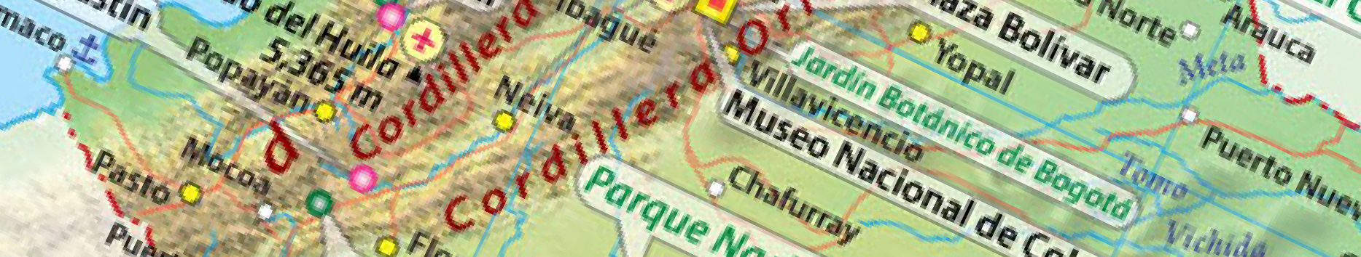

**AGENDA TALLER**

“Retos para la vigilancia en tiempos de COVID-19”

Bogotá,14 al 16 de octubre de 2020 (sesiones virtuales)

Instituto Nacional de Salud

**CONCLUSIONES DÍA 2**

**COE- GESTIÓN DEL RIESGO**

* Las Salas de Análisis de Riesgo es uno de los procesos de la gestión de riesgos en salud pública del país, en este espacio confluyen los niveles estratégicos y operativos, así como su función permite facilitar la interacción con otros actores del sistema, la administración de la gestión de una situación de riesgo y favorece la toma de decisiones consensuadas. Siendo este espacio un centro de control de todas las situaciones de riesgo.
* El escenario de SAR es reconocido en las entidades territoriales del país, siendo su reto el mantenimiento de su operatividad en lo territorial para todas las situaciones de riesgo, no solo en la respuesta para COVID-19; su incorporación en los procesos misionales y de calidad de cada entidad territorial es esencial para su mantenimiento y gestión de recursos. Las entidades departamentales deben promover dicha transferencia en los niveles municipales con el propósito de fortalecer los procesos de preparación, análisis y respuesta en el ámbito local, siendo este nivel el primer respondiente.
* El análisis de poblaciones especiales, (Población Privada de la Libertad, FFMM, poblaciones étnicas y migrantes) debe fortalecerse y tener una observación especial y diferenciada, así mismo el reconocimiento de estos actores e instituciones hace parte de la articulación que deben tener los niveles departamentales y locales, su articulación en los procesos de la gestión de riesgos, permite la identificación y control / mitigación de los riesgos de salud pública.

**Sesión IV:** **INMUNOPREVENIBLES**

**ESAVI**

* En el proceso de transición de la vigilancia de ESAVI hacia INVIMA las ET deben realizar el análisis del 100% de los casos que han notificado al Sistema de Vigilancia con el fin de garantizar la entrega de la información a la Institución que asume el proceso en 2021.

**Tosferina**

* Ante las coberturas de vacunación con pentavalente en menores de 1 año de edad que no cumplen con el porcentaje de utilidad (mayor 90%) y que la Bordetella Pertussis es endémica, las entidades territoriales deben fortalecer los procesos de vigilancia del evento, los análisis conjuntos con PAI y prestación de servicios de la situación en los territorios para establecer estrategias de intervención que permitan controlar brotes potenciales de la enfermedad.

**Infección Respiratoria Aguda**

* Como retos de la vigilancia en tiempos de pandemia debemos reactivar la vigilancia de ESI-IRAG en los hospitales centinela a fin de conocer la circulación viral en el país e identificar el comportamiento de los otros virus respiratorios en especial influenza y VSR.
* Es importante realizar una correcta clasificación de los casos de IRAG inusitado basándonos en la definición del evento, no debemos olvidar la vigilancia de estos casos graves raros o atípicos, que representan un riesgo para la salud pública.
* Todas las muertes por IRA en especial las muertes en menores de cinco años deben tener muestra respiratoria para su clasificación final esta actividad es competencia tanto de las IPS como de las EAPB y entidades territoriales.

**Morbilidad por IRA**

* Se debe fortalecer el seguimiento semanal al silencio en la notificación para el evento Morbilidad por IRA y los comportamientos inusuales en la notificación.
* Se requiere verificar y solicitar corrección de errores en la notificación del número de hospitalizaciones o consultas por IRA frente al total de hospitalizaciones o consultas por TODAS LAS CAUSAS.

**Sesión V. NO TRANSMISIBLES**

**Mortalidad materna**

* El sistema de vigilancia de mortalidad materna basado en la web es una herramienta para la vigilancia de mortalidad materna que brinda herramientas para el desarrollo de unidades de análisis con enfoque desde los determinantes sociales de la salud.
* Es necesario fortalecer la metodología en el desarrollo de las unidades de análisis y el uso del aplicativo web de mortalidad materna a fin de poder determinar los principales factores que ocasionan la mortalidad materna.
* Los análisis de muertes maternas son una acción de vigilancia en salud pública que permite identificar los factores o situaciones relacionados con la misma y se determina su causa y evitabilidad con el fin de formular las acciones tendientes a evitar que las situación o situaciones evidenciadas se repitan.